onstrucción de un Generador De Funciones De Audio
El generador de funciones quizá sea uno de los equipos de instrumentación más complejo, pero sin embargo, es vital poseerlo si quieren analizarse y verificarse las virtudes y defectos de la mayoría de los montajes más corrientes de la electrónica.
Gracias a los generadores puede comprobarse el ancho de banda de los amplificador de sonido y su distorsión armónica, analizan el funcionamiento de los contadores digitales, verifican los niveles de detección de comparadores, determinan la velocidad de respuesta ante perturbaciones en las fuentes de alimentación y en un elevado número de circuitos que son ampliamente utilizados en la actualidad.
Las características que debe cumplir el generador de funciones vienen impuestas por una serie de condicionantes, que limitan en gran medida las posibilidades, pero que es preciso enunciarlas para que se encuentren dentro de un ámbito más universal, pero no desarrollar funciones que a priori no tengan una aplicación muy definida.
Características principales
Debido a la gran cantidad de posibles utilizaciones de los generadores, éstos deben de ser lo más versátiles posibles, con varias formas de onda de salida, frecuencia y amplitud modulada.
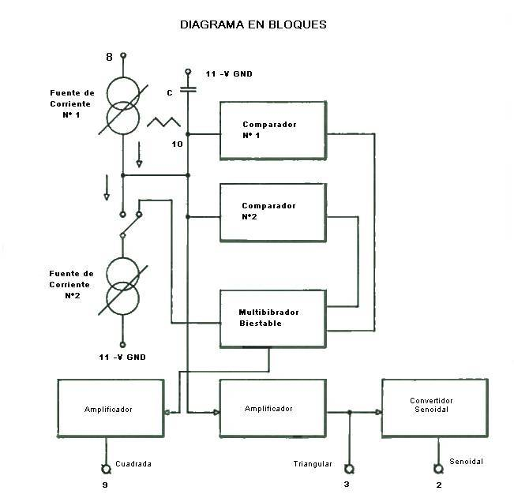
Figura 1: Diagrama en bloques del IC propuesto
Además es necesario que tanto la amplitud como la frecuencia sean lo más estables posible, tanto a lo largo del tiempo como a las variaciones de temperatura.
Otra de las características importantes es que los niveles de salida sean lo suficientemente grandes como para poder atacar a circuitos con tecnología CMOS o TTL.
La onda cuadrada es muy interesante para el análisis de circuitos digitales, o para comprobar retardos de tiempos de subida y bajada.
Será igualmente necesario que con pequeñas variaciones sea posible variar su simetría, lo que implicaría tener pulsos de anchura variable.
La onda triangular puede, en determinados casos, ser un complemento interesante para conseguir ondas senoidales con redes alinéales, o comprobar el funcionamiento de comparadores de tensión al tener una señal que varia linealmente con el tiempo.
La máxima y mínima frecuencia hay que limitarla forzosamente a los niveles más habituales, ya que un rango excesivamente grande implicaría un coste inapropiado para las aplicaciones más frecuentes.
En general puede estimarse un rango muy adecuado desde 1Hz hasta 100KHz.
La linealidad de la onda triangular ha de ser lo suficientemente buena como para que a primera vista no sea perceptible.
Todo el conjunto deberá ser montado en una caja metálica que evitará las interferencias exteriores debido a su apantallamiento.
Una vez enumeradas las condiciones generales del generador de funciones a diseñar y montar, a continuación se muestran las características eléctricas específicas.
-- Forma de onda: Senoidal, Triangular y Cuadrada.
-- Distorsión de la Senoide: <1 %
-- Desviación de la frecuencia: < 100 PPM / ° C
-- Linealidad onda triangular: <0,5%
-- Frecuencia de trabajo: 1Hz a 100KHz
-- Amplitud de salida Variable hasta: + de 5V
-- Tren de impulsos: Sí (Con control externo)
-- Temperatura de trabajo: +10°C a +45°C
-- Protección cortocircuitos de salida
-- Alimentación desde la red (220 V)
-- Caja metálica Sí, apantallada
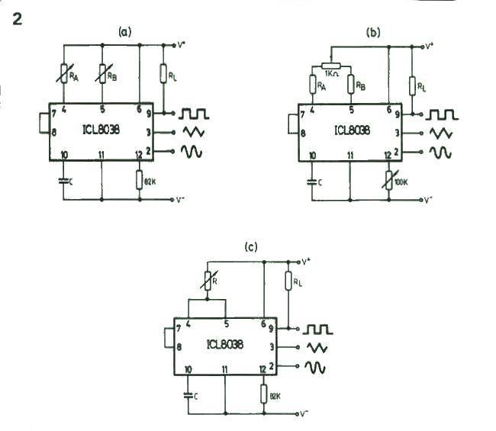
Figura 2. Tres montajes típicos del ICL8038 para ajustar la simetría de la señal,
a) Ra y Rb separadas.
b] Ra y Rb unidas mediante un potenciómetro de ajuste.
c) Terminales 4 y 5 unidos y conectados al positivo mediante el potenciómetro de ajuste R.
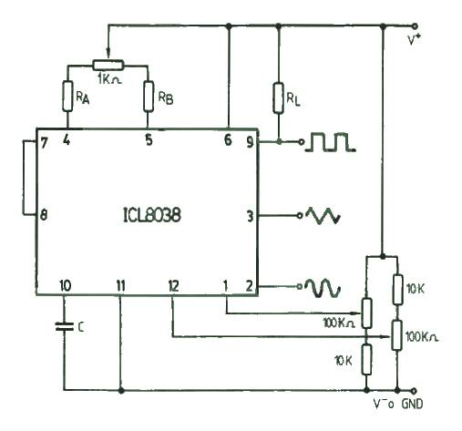
Figura 3 Circuito recomendado por ef fabricante para ajustar la distorsión.
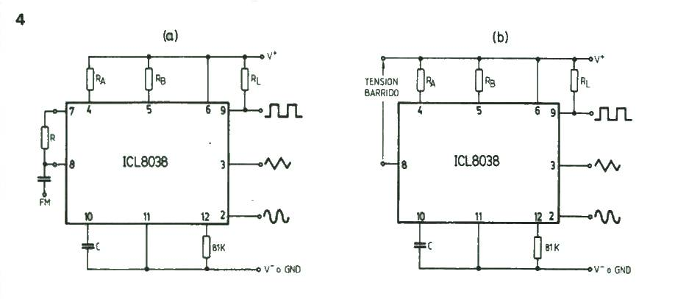
Figura 4 La frecuencia de oscilación se puede controlar mediante una tensión exterior, aplicándola al Terminal 8.
EL Generador de Funciones Integrado ICL 8038 es un circuito integrado monolítico capaz de producir con gran precisión señales senoidales, triangulares y cuadradas, como así también pulsos de anchura variable con un mínimo de componentes externos la frecuencia de oscilación puede ser seleccionada externamente desde 0,001 Hz hasta más de 300 KHz usando resistencias y condensadores adecuados con posibilidad de disponer de modulación de frecuencia y barrido de ésta con una tensión externa de control
El ICL 8038 está fabricado con una avanzada tecnología monolítica, usando diodos de barrera Schottky y resistencias en película fina, siendo estable su salida en un ancho rango de temperatura de trabajo y variaciones de tensión de entrada.
En los casos que sea preciso es posible, con los adecuados componentes exteriores, conseguir estabilidades de temperatura superiores a 50 PPM / ºC (partes por millón por grado centígrado).
El diagrama de bloques del ICL 8038 muestra que éste dispone de dos fuentes de corriente independientes, dos comparadores, un multivibrador bi-estable que conmuta la fuente de corriente Nº 1 o Nº 2 dos amplificador de salida uno para señales cuadradas y otro para señales triangulares, y un convertidor de señal triangular a senoidal.
El modo de funcionamiento es el siguiente: un condensador externo es cargado y descargado por las dos fuentes de corriente.
La fuente de corriente Nº 2 es conectada o desconectada por el multivibrador bi-estable mientras que la fuente de corriente Nº 1 está funcionando continuamente.
Suponiendo que la fuente Nº 2 está desconectada mediante el multivibrador bi-estable el condensador es cargado con la corriente 1 procedente del generador de corriente Nº 1 subiendo la tensión del condensador linealmente con el tiempo.
Cuando la tensión alcanza un nivel determinado correspondiente a los 2/3 de la tensión de alimentación, el comparador Nº 1 dispara al multivibrador bi-estable que cambia de estado, liberando así el generador de corriente Nº 2.
Este generador de corriente tiene una capacidad normalmente del doble del Nº 1 es decir 2:1, por lo que el condensador es descargado con una corriente neta de 1 al estar en oposición, y con ello la tensión en bornes del condensador decrece linealmente con el tiempo.
Cuando la tensión alcance el valor de 1/3 de la de alimentación el comparador Nº 2 dispara el multivibrador poniéndole en su estado original, iniciándose así el ciclo de nuevo.
Formas de onda
Cuatro formas de onda son obtenidas con este generador en su circuito básico. Con las fuentes de corriente puestas a 1 y 2 respectivamente, los tiempos de carga y descarga del condensador serán iguales, creando una tensión triangular y a la salida del bi-estable una onda cuadrada.
Ambas señales son enviadas a sus respectivos amplificador de salida y están disponibles en los terminales 3 y 9 del circuito integrado.
Los niveles de los generadores de corriente pueden ser seleccionados dentro de un amplio rango mediante dos resistencias externas. Si éstos se ajustan a valores diferentes de 1 y 2 respectivamente, se obtiene un diente de sierra asimétrico en el Terminal 3 y pulsos rectangulares de anchura variable en el Terminal 9, dentro del margen de 1:99%.
La onda senoidal es creada al introducir la señal triangular a la entrada de una red "Ahneal" que es un conversor triangular-senoídal.
Esta red está formada por un conjunto de transistores, que trabajando por segmentos aproxima la señal triangular a la senoidal, funcionando con una gran precisión hasta una frecuencia de 100 KHz.
Como ya se ha comentado, la simetría de todas las formas de onda obtenibles pueden ajustarse por medio de dos resistencias externas (Ra y Rb).
Los mejores resultados se obtienen con resistencias separadas.
Ra controla la porción de subida de la onda triangular y senoidal, y el estado 1 de la onda cuadrada.
La carga del condensador es igual al producto de la tensión de conmutación del comparador y el valor de capacidad del condensador y se expresa en Culombios.
El tiempo para llegar a esa tensión depende de la intensidad de carga y del nivel máximo al que está situado el comparador Nº 1 que es 1/3 de la tensión de alimentación luego:
T1 = C * V / I => (C * 1/3V * Ra ) / 1/5V => (5 * Ra * C) / 3
La razón de esta expresión es que cuando se conecta el Terminal 7 al 8 se ha unido un divisor de tensión formado por dos resistencias R1 = 10KOhms y R2 = 40KOhms según puede comprobarse en el esquema interno del ICL 8038, lo que proporciona una intensidad de carga de:
I = (10 * Vc ) / (50 * Ra) => Vc / Ra *5
en el caso de la subida y en caso de la bajada será:
t2 = (C x Ve) / I => (C * 1/3V) / ((2/5 * V/Rb) – 1/5 + V/Ra) =>
t2= 5/3 * (Ra* Rb * C) / (2Ra - Rb)
Si la simetría va a ajustarse dentro de un pequeño margen, no es necesaria la conexión de dos resistencias Ra y Rb a los terminales 4 y 5 respectivamente y pueden conectarse Ra y Rb en serie a través de un potenciómetro de ajuste.
Si el ajuste de simetría no es necesario pueden cortocircuitarse los terminales 4 y 5 y unirse a través de un potenciómetro R al positivo de alimentación, pero con esta solución puede causarse una gran variación en la simetría, frecuencia, etc.
Para el caso más frecuente de dos resistencias Ra y Rb separadas, la frecuencia está dada por:
f = 1 /( t1 +t2) => 1 / (5/3 * Ra * C)*(1 + (Rb / 2 * Ra - Rb))
Para Ra <> Rb
Si Ra = Rb = R la expresión se transformadorrma en:
f = 0,3 / R * C
En el supuesto de unir los terminales 4 y 5 y conectarlo a positivo por medio de un potenciómetro R, la expresión se transformadorrma en:
f = 0,15 / R * C
Ni la frecuencia ni los tiempos dependen de la tensión de alimentación, ya que las tensiones de conmutación de los comparadores son reguladas en el interior del circuito integrado, pues de hecho las corrientes y la tensión de detección son funciones lineales de la alimentación y por lo tanto sus efectos son contrarrestados.
Para minimizar la distorsión de la onda senoidal puede colocarse una resistencia de 82 k entre el Terminal 12 y el negativo de la alimentación, o mejor un potenciómetro de 100 k, consiguiéndose niveles de distorsión menores al 1%.
Si se precisaran valores inferiores de distorsión, cercanos al 0,5 %, deben conectarse unos potenciómetros de 100 k en serie con una resistencia entre la alimentación y los puntos centrales de los potenciómetros a los terminales 1 y 12 respectivamente.
Para seleccionar los valores de Ra, Rb y C deben tenerse unos criterios generales para que el funcionamiento del conjunto sea óptimo, ya que hay un amplio rango de combinaciones que pueden trabajar sin problemas, solamente existe la limitación de las corrientes de carga que determinan el punto de trabajo adecuado.
De hecho no es deseable una corriente inferior a 1 uA, porque las corrientes de fugas de los transistores contribuyen a significativos errores en altas temperaturas.
Con corrientes mayores de 5 mA las ganancias de los transistores y los voltajes de saturación contribuyen a no obtener resultados fiables.
Los mejores resultados se logran con corrientes de carga comprendidas entre 10 uA y 1 mA.
Si los terminales 7 y 8 están cortocircuitados puede calcularse fácilmente la intensidad de carga, como se comprobó anteriormente para el caso de Ra:
I = ((R1 * V) / (R1+R2)) * 1 / Ra => V / 5 Ra
Válido cuando los terminales 7 y 8 están en cortocircuito
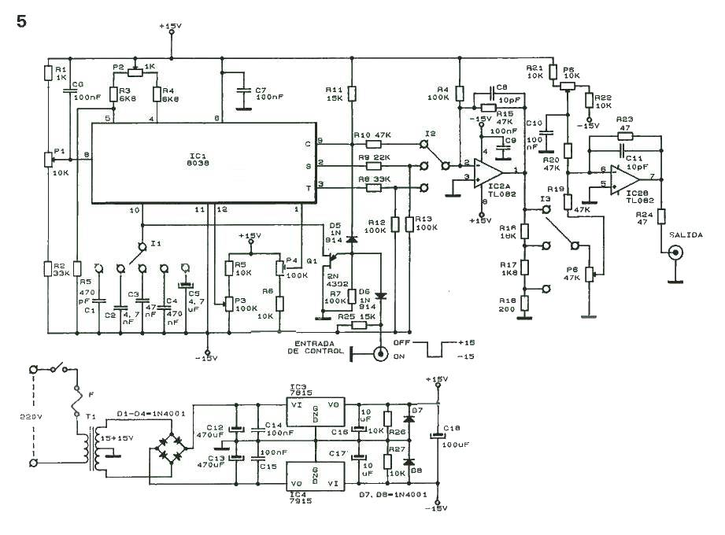
Figura 5. Esquema eléctrico completo del generador de funciones, incluyendo la fuente de alimentación.
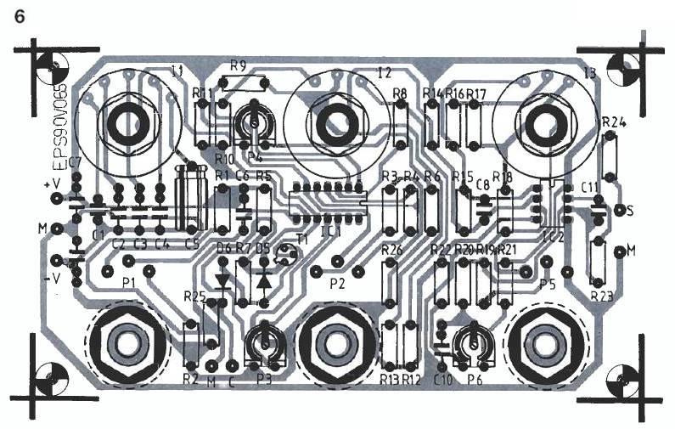
Figura 6. Dibujo del circuito impreso del generador.
El circuito integrado ICL 8038 puede funcionar con una sola fuente de alimentación de 10 a 30 V, u otra dual de ±5 V hasta ±15 V.
Con una única fuente de alimentación los niveles medios de salida de la onda triangular y senoidal son exactamente la mitad de la tensión aplicada, mientras que la onda cuadrada tiene una amplitud que corresponde a la de alimentación.
Una tensión de alimentación doble posee la ventaja de que las señales están referenciadas respecto a masa, lo que puede ser importante en determinados casos.
La onda cuadrada tiene su salida por el Terminal 9 y consiste en un colector abierto, por lo que es preciso colocar una resistencia a positivo de la propia alimentación del generador u otra cualquiera de tal manera que puedan obtenerse niveles TTL conectándola a +5V mientras que el generador requiere una alimentación mucho mas alta.
Modulación de frecuencia y barrido
La frecuencia del generador de funciones es una función directa de la tensión continua del Terminal 8 respecto a positivo. Variando esta tensión puede conseguirse la frecuencia modulada que se precise.
Para pequeñas variaciones del orden del 10% la señal a modular puede ser aplicada directamente al Terminal 8, con un condensador de desacoplo para evitar el paso de corriente continua.
Para grandes desviaciones de la frecuencia de barrido la señal a modular es aplicada entre el positivo de la alimentación y el Terminal 8, con una tensión que puede variar entre positivo y 1/3 de la tensión aplicada menos 2 V.
Amplificador operacional BIFET TL082
El circuito TL082 es un doble amplificador operacional en capsula DIL de ocho patillas que combinan dos tecnologías a la vez: la bipolar y la FET este componente ha sido diseñado para aplicaciones generales, y combina la baja distorsión de los transistores bipolares con la muy alta impedancia de entrada de los FET, por lo que no carga en absoluto a los conjuntos electrónicos que se conectan a su entrada.
Cada uno de los amplificador operacionales incorporan transistores FET apareados de alta tensión, con lo que se consiguen elevados parámetros de velocidad de subida alrededor de 13 V/uS.
Las características importantes son las siguientes:
— Bajo consumo.
— Amplio margen de tensión de modo común y diferencial
— Bajas tensiones y corrientes de polarización de entrada.
— Protección de cortocircuitos a la salida.
— Muy alta impedancia de entrada.
— Compensación interna de frecuencia.
— Alta velocidad de subida. Las características de funcionamiento son.
—Tensión de alimentación: ± 18 V max.
—Tensión diferencial: ±30 Vmax.
—Duración del cortocircuito de salida: Ilimitado
—Tensión de offset entrada: < 5 mV
—Corriente de offset entrada: < 3 nA
—Amplificador de tensión diferencial: >15 V/mV
—Rechazo en modo común: > 8dB
—Intensidad de consumo (individual): 2,8 mA max.
Cálculo de los circuitos
Para realizar en la práctica este diseño se ha confeccionado un esquema que reúne todas las condiciones previstas.
En primer lugar se ha utilizado una fuente de alimentación doble, para alimentar al circuito generador ICL 8038 y al amplificador posterior.
El ajuste de frecuencia se obtiene mediante el potenciómetro P1 y la selección de la escala adecuada mediante el conmutador L1.
El ajuste de simetría se efectúa con P2 y el de distorsión de la onda senoidal con P3 y P4.
El tren de impulsos se consigue mediante una entrada de control que actúa sobre un transistor FET que descarga el correspondiente condensador de oscilación.
Usando una puerta AND de diodos, conectada a la salida de onda cuadrada se consigue que la conmutación se realice siempre en el mismo punto.
Esta técnica solamente tiene un inconveniente que es que el principio del siguiente ciclo tendrá una duración mayor que el ciclo normal, pero es un método sencillo y en líneas generales funciona satisfactoriamente.
Como amplificador se utiliza un circuito integrado TL082 formado por dos operacionales.
Al primero le llegan una de las tres señales que previamente han sido seleccionadas por medio del conmutador L2.
Las diferentes entradas tienen las ganancias adecuadas para conseguir los 5 V de salida previstos.
A su salida hay un tercer conmutador (L3) que selecciona cada parte de un atenuador para conseguir 5V, 500mV o 50mV a la salida.
Un potenciómetro P5 regula linealmente la amplitud disponible a la salida y otro potenciómetro P6 ajuste el nivel de continua.
El otro operacional se emplea como amplificador de salida de relación 1:1 con una resistencia de 47Ohms para protegerlo de posibles cortocircuitos.
Vamos a definir en primer lugar la alimentación; para tener un buen funcionamiento simétrico conviene tener una fuente de alimentación de ±15 V que se consiguen a través de un transformador reductor de 220 / 15-0-15 V para aislar la red del circuito.
Al tener el secundario con toma central, pue¬de rectificarse y filtrarse obteniendo una tensión simétrica.
Para estabilizar la tensión se utilizan los reguladores integrados 7815 en la parte positiva y 7915 en la rama negativa que proporciona los +-15V necesarios.
Los condensadores de 100nF se emplean para evitar oscilaciones parásitas y los diodos 1N4001 se colocan en paralelo con la salida para evitar transitorios durante la conexión y desconexión.
Respecto al circuito integrado ICL 8038 uno de los condicionantes era que la tensión en la patilla 8 debía de estar comprendida en¬tre +V y +2 V/3 + 2 V lo que implica, dada la alimentación de ±15 V, que ésta puede variar de 30V a 22V.
Por otro lado la corriente de carga para un buen funcionamiento ha de estar entre 10uA y 1mA, luego la resistencia de la patilla 5 y +V debe de ser:
(30V – 22V) / 1 mA = 8 KOhms
Si damos un coeficiente de seguridad obtenemos: 8 * 0,9 = 7,3 KOhms
Para la frecuencia máxima el condensador a colocar en el Terminal 10 será:
t1 = (C x V) / l pero 2 x t1 es 1 / 100.000 Hz- 10uS => t1 = 5uS.
V es la tensión del comparador, que según los datos del fabricante era 1/3 de la tensión de alimentación y en este caso 30 / 3 = 10 V
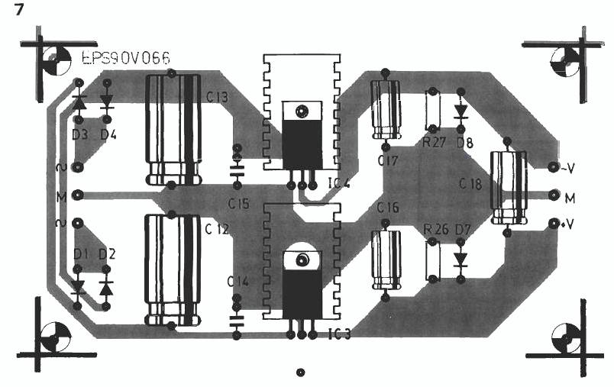
Figura 7. Circuito impreso de la fuente de alimentación.
C = (t1 * I) / V => (5u * 1mA ) / 10 V => (5,10-6x 1.10-3) / 10 = 510pF.
Este valor es igual a 510pF, que para el condensador de oscilación en la escala de máxima frecuencia tiene un valor normalizado de 470pF, representado en el esquema con C1.
Para cumplir los 10uA mínimos para la frecuencia más baja de escala, que es de 10KHz con un tiempo ti = 50uS obtenemos:
T1 = (C * V * 7,3KOhms) / Vos(min)
De donde se desprende que el voltaje ser 7,7 V
Esto significa que en el punto de mínima frecuencia no puede estar el potenciómetro de ajuste a +15V sino que ha de tener una resistencia en serie.
Además al ser la tensión de barrido de frecuencia máxima de 8V hay un relación de 30V / 7,3V que se cumple aproximadamente con un potenciómetro de 10k en serie con una resistencia de 33k.
Si colocamos una resistencia en serie de 1K en parte de +15 V para cumplir la tensión mínima de 0,73V en principio será suficiente, porque aunque no consigamos esa tensión (0.68 V) aseguramos que la frecuencia mínima se produsca estando el potenciometro en el fin de su recorrido.
En el esquema las resistencias de 1k. 27k y el potenciómetro de 10k están representados por R1, R2 y P1.
El condensador de 100nF desde la patilla 8 a 15 V es para filtrar el posible ruido y que no aparezca en la señal generada.
La resistencia calculada anteriormente de 7,3 k corresponde a la resistencia de la patilla 5 y a la mitad del potenciómetro de ajuste de simetría (P2). Si consideramos este potenciómetro de 1k la resistencia sería:
R3 = 7,3 – 0,5 = 6.8kOhms
Donde se ha considerado la mitad del potenciómetro.
En este caso al querer conseguir señales simétricas, los valores de la resistencia de la patilla 5 (R3) y la de la 4 (R4), deben ser iguales y de 6.8k.
Para conseguir los diferentes rangos de frecuencia se han utilizado cinco pasos con relación 10:1 mediante el conmutador L1.
Como la frecuencia y el valor del condensador tienen una relación lineal, si la frecuencia disminuye 10 veces, la capacidad de este aumenta en la misma proporción.
Los valores de la frecuencia y capacidad por paso son los siguientes.
Estos condensadores afectan muy directamente a los resultados obtenidos en cuanto a estabilidad de frecuencia y pureza de la señal.
Sería conveniente que fueran de calidad, con un buen dieléctrico y mínima inductancia interna así como fugas.
Aunque para aplicaciones no profesionales es válido utilizar condensadores de poliéster o cerámicos normales de tolerancia del 10%.
Otro elemento a tener en cuenta es el condensador de 4,7uF el cual no es conveniente que sea electrolítico de aluminio, sino en el peor de los casos de tantalio o mejor todavía de poliéster aunque su tamaño sea muy grande.
Esto es debido a las altas fugas de este tipo de condensador, sobre todo a ciertas temperaturas, además de tener unas precisiones de capacidad muy malas, del orden del 50%.
A los terminales 12 y 1 se conectan unos potenciómetros de 100 k (P3 y P4) que son los recomendados por el fabricante para ajustar la distorsión de la señal senoidal, uno para cada semiciclo.
Hay otra resistencia (R5), que parte del Terminal 5 hasta -15V de un valor que puede oscilar entre 3,3MOhms hasta 10MOhms según las características específicas del circuito integrado utilizado, cuya misión consiste en minimizar las variaciones de la simetría con la frecuencia.
El valor concreto sólo puede determinarse durante el proceso de ajuste, dando como valor normal 4,7MOhms
La tensión disponible a la salida del circuito integrado según datos del fabricante es de 15V para onda cuadrada; 6,6 V para onda senoidal y 10 V onda triangular, todas PaP.
Para cumplir la necesidad de conseguir como mínimo 5V, que es el nivel de TTL es preciso adaptar las ganancias del amplificador.
En el caso de la senoidal hay disponible 6,6 VPP y queremos obtener 5V RMS luego:
6,6 / 2 = 3,3 V PaP
3,3: 1,41 = 2,34 V RMS la ga¬nancia será: 5:2,34 - 2,13.
La ganancia del amplificador está determinada por la relación entre R15 y R9, luego si consideramos un valor para R15 de 47KOhms el valor de R9 será:
R9 = R15 / 2,13 = 47KOhms / 2,13 = 22KOhms.
En el caso de la onda triangular la relación entre el valor de pico y el eficaz no es 1,41, pero para un cálculo aproximado podemos emplearlo y operar de la misma forma que la anterior.
10 / (2 x 1,41) = 3,54 sabiendo que R15 =47 KOhms
5 : 3 : 54 = 1,41 :
R8 = R15 / 1,41 = 47KOhms / 1,41 =33KOhms
La onda cuadrada tiene una amplitud de +15 V que se reduce a 5 V por medio del divisor de tensión de R14 y R10 que tienen la proporción de 2:1 lo que implica una caída de tensión de 10 y 5 V.
La amplificación es en este caso de 1:1 porque las resistencias R15 y R10 son iguales.
Las resistencias R12 y R13 de 100KOhms, en unión de R14 del mismo valor posicionan la entrada del amplificador a masa para balancear la entrada.
Los condensadores C8 y C11 de 10pF sirven para integrar el ruido de alta frecuencia que esté presente en la señal generada.
A la salida del primer amplificador está el atenuador que se conecta a masa con tres resistencias.
El valor de éstas no tiene mucha importancia, aquí lo que importa es la relación entre ellas.
Se ha adoptado una resistencia total de 20kOhms que no carga al amplificador para el caso de 5V salida, 2k (1,8 + 200Ohms) para 500 mV y 200Ohms en la escala de 50Ohms
Como se ve guardan la relación 1:10:100.
Conmutador L3
El conmutador L3 selecciona el sector del atenuador adecuado y ataca a un potenciómetro de ajuste lineal de la amplitud de salida, que tiene el mismo valor 47kOhms, que la R20.
Esta resistencia está conectada a un divisor de tensión a través de un potenciómetro P6 que ajuste el “Offset” o nivel de continua de la señal.
La tensión de “Offset” puede ajustarse en +-5V debido a que el divisor está formado por R21, R22, y el potenciómetro P6 del mismo valor, 10k, por lo que su caída de tensión será de 10V cada uno.
El operacional de salida necesita una ganancia de uno en tensión ya que tenemos el nivel adecuado del otro paso, por lo que se le utiliza como ganancia en potencia y sumador de la señal procedente de P5 y de la tensión de offset procedente de P6.
Al ser las resistencias R20 y R19 iguales y de valor 47KOhms, la resistencia R23 debe ser también de 47KOhms para tener de ganancia de tensión 1.
La resistencia se coloca para tener una impedancia de salida de 50Ohms y protección contra cortocircuitos.
El tren de impulsos se consigue al cortocircuitar el condensador de oscilación mediante un transistor FET, el cual asegura una elevada impedancia y no afecta al funcionamiento del circuito cuando esta característica no se utiliza.
Con una tensión simétrica de alimentación el condensador externo puede cortocircuitarse a masa, de manera que la onda triangular y senoidal empiecen a cero en el momento de cruce.
Conmutando aleatoriamente se tendría un 50% de posibilidades de hacerlo en la parte positiva o negativa. Por ello usamos una puerta AND que se conecta al Terminal 9.
Cuando se alimente la entrada de control con -15 V no pasará nada, porque la puerta estará polarizada muy negativamente. Por el contrario si la entrada tiene un potencial +15 V la puerta tendrá 0 V. siempre y cuando la salida del Terminal 9 también tenga +15 V, lo cual sirve de sincronismo.
Al ser la tensión de 0 V la puerta del FET conducirá, cortocircuitando el condensador y parando la oscilación.
Ajuste del equipo y puesta a punto
Una vez montado completamente el generador de funciones, y verificado cuidadosamente que todas las operaciones anteriores se han efectuado correctamente, es el momento de realizar el ajuste para que cumpla las especificaciones descritas al principio.
En primer lugar se colocarán todos los potenciómetros en su punto medio, el conmutador selector de frecuencia L1 en la posición de máxima frecuencia (10 KHz-100 KHz), el conmutador L2 en la posición de onda cuadrada y el L3, correspondiente al atenuador, en la posición de máxima salida (5 V).
Conexión a la red
Se conectará el equipo a la red, 220 V. comprobando que en los momentos iniciales no se detecta nada anormal. Seguidamente se comprobará con un osciloscopio o voltímetro de corriente continua que las tensiones estabilizadas positivas (+15V) y negativas (-15V) son correctas.
El osciloscopio se conectará a la salida con un cable coaxial y su correspondiente conector BNC verificando que hay una señal de onda cuadrada.
Esta señal lo más probable es que no sea simétrica, por lo que se ajustará el potenciómetro P2 de 1k hasta conseguir que el semiciclo positivo sea igual que el negativo. Una vez realizada esta operación se moverá el potenciómetro de ajuste de frecuencia P1 de 10 k hasta su tope, en ambos sentidos, comprobando que la simetría permanece básicamente constante, si no fuese así será preciso reemplazar la resistencia R5 de 4,7MOhms por otra, comprendida en un margen de 3,3 a 15MOhms hasta conseguir minimizar la variación de la simetría de la señal con la frecuencia en todo el recorrido del potenciómetro de ajuste de frecuencia.
Posteriormente se colocará el conmutador L2 en la posición de onda senoidal, observando en el osciloscopio esta señal más o menos distorsionada.
Este ajuste puede realizarse por dos métodos.
Primer método de ajuste
Para efectuar el primero es necesario disponer de otro generador de funciones y un osciloscopio de doble canal. El generador de funciones se conectará al canal 2 del osciloscopio con una señal senoidal que nos servirá de patrón, y en el canal 1 estará presente la onda generada por nuestro equipo.
Manipulando los atenuadores posición vertical y horizontal del osciloscopio. Trataremos de hacer coincidir ambas señales lo más posible, variando los potenciómetros de ajuste de distorsión P3 y P4 hasta que sólo se observe una sola onda en la pantalla del osciloscopio.
Segundo método de ajuste
El otro método consiste en dibujar en un papel transparente un conjunto de puntos que unidos representan una senoidal.
La magnitud de estos puntos puede obtenerse fácilmente dando diferentes valores a la función y = A sen (x). Por ejemplo podemos seleccionar los valores 0, 45, 90, 180, 225, 270. 315 y 360 grados.
Con la ayuda de una calculadora podemos obtener los valores de los senos de estos ángulos, que naturalmente oscilan entre los valores -1 a +1.
Por ello lo multiplicaremos por un valor de una constante A que puede ser por ejemplo 5 que representaría el vaor de pico máximo.
El dibujo en la pantalla del osciloscopio variará entre cinco divisiones y menos cinco, en sentido vertical, adoptando como cero, la línea central. La escala horizontal es lineal con los grados de ángulo y puede tomarse por ejemplo una división por cada 45 grados.
Vamos a representar en una tabla los valores definidos anteriormente.
Una vez confeccionado el dibujo se pegará con cinta adhesiva en la pantalla del osciloscopio, con mucho cuidado, de tal manera que la línea que representa el eje horizontal coincida con la línea central de la pantalla.
Posteriormente se manipularán convenientemente los mandos del osciloscopio hasta hacer coincidir básicamente la señal con el dibujo de puntos, accionando los potenciómetros de ajuste de distorsión hasta que las diferencias entre el dibujo y la señal sean mínimas
Posteriormente, accionando el conmutador de AC y DC del osciloscopio puede detectarse el nivel de continua de la señal, por lo que se variará el potenciómetro de ajuste de offset P6 de 10k, hasta que se logre que éste sea cero.
Esto ocurrirá cuando se accione el conmutador de AC y DC del osciloscopio y no se observe ningún movimiento en sentido vertical de la señal.
Se moverá el conmutador L3 en las tres posiciones verificando en el osciloscopio que los niveles corresponden aproximadamente a 5V, 0,500mV y 0.050mV eficaces, lo que representa niveles de pico a multiplicar por la constante 1,41.
Además mediante el potenciómetro P5, de 47k, la salida debe de variar su amplitud desde su valor máximo correspondiente a la escala hasta cero.
Se comprobará que colocando el conmutador L2 en la posición correspondientes la señal triangular obtenemos esta onda a la salida, con buena linealidad y simetría en todo e! margen de frecuencia y posiciones del atenuador.
Para verificar los valores máximos y mínimos de las frecuencias de oscilación en cada escala, puede, con toda facilidad, conectarse un frecuencímetro a la salida, si es que disponemos de este instrumento, o verificar el tiempo de la señal con la escala horizontal del osciloscopio, ya que sabemos que la frecuencia es igual a la inversa del tiempo del ciclo (f = 1 / T).
Si tomamos el tiempo en segundos la unidad de frecuencia será el Hz. si fuesen milisegundos (ms) la frecuencia correspondiente será KHz.
Finalmente vamos a comprobar el funcionamiento del tren de impulsos.
Como se explicó anteriormente, este efecto se logra al descargar el condensador a través del transistor FET manteniéndolo así hasta que eliminemos la señal de control.
En condiciones normales la entrada está polarizada a -15 V por la resistencia R25. lo que impide que el transistor T1 conduzca, por lo que el efecto es como si esta parte del circuito no estuviera presente.
Por el contrario si se aplica una tensión de +15 V y la salida del Terminal 9 es también positiva, la puerta tendrá un potencial cero, por lo que conducirá cortocircuitando el condensador.
Si se cuenta con la ayuda de un contador exterior puede sincronizarse la salida para obtener trenes de impulsos con un número de ciclos determinados por este contador, lo cual lo hace especialmente interesante para aplicaciones de disparo por número de impulsos u otros usos similares.
La comprobación del funcionamiento se efectúa fácilmente conectando la entrada de control a +15V interrumpiéndose la oscilación.
Si disponemos de un generador que proporcione la suficiente tensión de salida pueden obtenerse trenes de impulsos cuya duración esté determinada por la frecuencia del generador que se aplica a la entrada de control, naturalmente ésta debe de ser menor que la propia de oscilación del equipo construido.
Averías y métodos de reparación
El diseño del generador es bastante seguro y si se sigue su montaje con suficiente atención no debe de encontrarse con problemas de funcionamiento. Si aún así sucediera, es necesario saber que los circuitos integrados son fácilmente destruidos si la conexión no es correcta, por lo que para repararlo es necesario aislar los bloques para verificar su funcionamiento individual.
En primer lugar se verificará que las alimentaciones son correctas, si no es así se comprobará el montaje de los Cl 7815 y 7915 y su circuitería anexa, sustituyendo los componentes que sean defectuosos o estén mal montados.
Habrá de tener un especial cuidado con los diodos de salida D7, D8, condensadores electrolíticos y sobre todo con LA POSICIÓN CORRECTA DE LOS REGULADORES cuyos terminales de salida no coinciden.
Si las alimentaciones tienen la tensión correcta, se colocará en las patillas 9. 2 y 3 del IC 8038 el osciloscopio. para verificar si hay señal, si no es así se comprobará la parte del circuito de oscilación y demás conexiones adyacentes, hasta detectar el componente mal montado, sobre todo los condensadores de oscilación o el circuito asociado a T1 que es posible que impida la oscilación al estar conduciendo este transistor.
Si todo es correcto, hasta el conmutador L2 el problema estará en el amplificador de salida o en los conmutadores atenuadores y sus conexiones. Se buscará el compo¬nente defectuoso o mal montado comprobando en el Terminál 1 del TL082 si hay señal o no. Normalmente, si hay señal, estará en la parte final del amplificador.
Cuidados en funcionamiento
Generalmente no deben presentarse problemas con el generador durante las operaciones de funcionamiento, ya que incluso está protegido contra cortocircuitos.
Solamente es preciso conocer que las cargas inductivas como relees, motores, etc. producen picos negativos que pueden provocar la destrucción del amplificador de salida. Por ejemplo en el caso de conectar relees, es conveniente colocar un transistor previo y un diodo en oposición para cortocircuitar los picos inducidos.
Cuando se trabaje con baterías u otros elementos que pudieran hacer que una componente continua se introdujera en el generador, es imprescindible el uso de un condensador de paso de suficiente capacidad en serie con la salida, para bloquear la corriente continua.
Lista de componentes
Resistencias
R1-1 k.
R2, R8-33 k.
R3, R4-6.8 k.
R5, R6, R21. R22. R26.
R27-10 k. R7. R13, R14-100 k. R9-22 k.
R10. R15, R19, R20.
R23. R24-47 k. R11. R25-15 k. R12-12 k. R16-18 ka R17-1.8 kO. R18-200 ka
Potenciómetros
P1-10 k (panel).
P2-1 k (panel).
P5-47 k (panel).
P3. P4-100 k (circuito impreso).
P6-10 k (circuito impreso).
Condensadores (cerámicos o poliéster)
C1: 470pF
C2: 4.7nF
C3: 47nF
C4: 470nF
C6: 100nF
C7: 100nF
C8: 10nF
C9: 100nF
C10: 100nF
C11: 10pF
C14: 100nF
C15: 100nF
Condensadores electrolíticos
C6: 4,7uF 35V
CI2: 470uF 35V
C13: 470uF 35V
C16: 10uF 25V
C17: 10uF 25V
C18: 100uF 40V.
Diodos
D1, D2, D3, D4, D7, D8: 1N4001.
D5, D6: 1N914.
T1: 2N4392 o equivalente.
Integrados:
IC1: ICL8038
IC2: TL082
IC3: L7815AC
IC4: L7915AC.
Varios
L1: Conmutador 1 circuito 5 posiciones para circuito impreso.
L2: Conmutador 1 circuito 3 posiciones para circuito impreso.
L3: Conmutador 1 circuito 3 posiciones para circuito impreso.
TR1: Transformador 220 V/15+ 15 V 200mA.
Este texto fue trascripto de una revista Elector, así que si encuentran faltas de ortografía y errores en las formulas, sepan disculpar, o sea “No Jodan”

